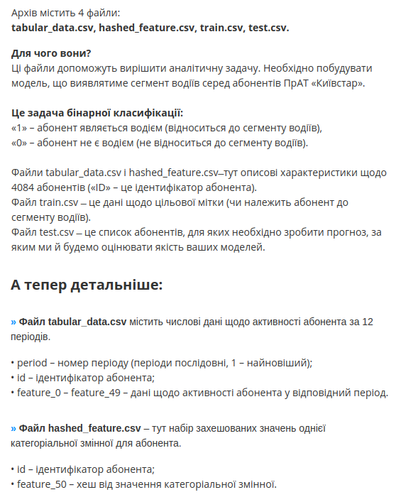
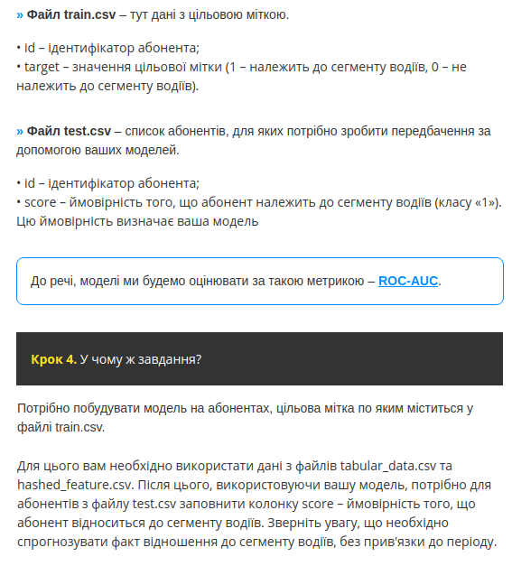
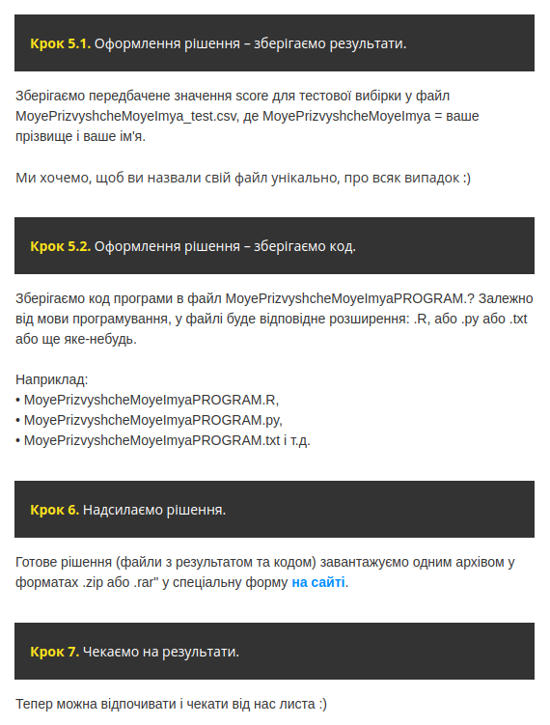

Яким чином оброблялися пропуски

Яким чином оброблялися аномальні значення
Як агрегували дані
Як оброблялися категоріальні фічі
Поділ dataset на train і test - який варіант обрали і чому
Які алгоритми машинного навчання застосовували для розрахунку
Яким чином оцінювали якість моделей
Яку модель / моделі обрали для фінального розрахунку і чому

Яким чином відбирали фічі, як змінився результат після відбору
Який вийшов AUC на train і validation dataset у фінальній моделі

Скільки фічей відібрали в фінальну модель
Що хотіли зробити, але не встигли :)
Які параметри тюнили в фінальній моделі, як покращився результат
Які мови програмування коли-небудь вивчали і для чого?
Скільки і які курси пройшли для освоєння машинного навчання?
Які книги або огляди читаєте / переглядаєте з машинного навчання?

Коли пройшли свій перший курс з машинного навчання?
Коли побудували свою першу модель для прогнозування за допомогою алгоритмів машинного навчання?
Як давно Ви почали вивчати машинне навчання / дата сайєнс?
Яка ваша мрія і як Big Data School 5.0 може допомогти в її реалізації?

